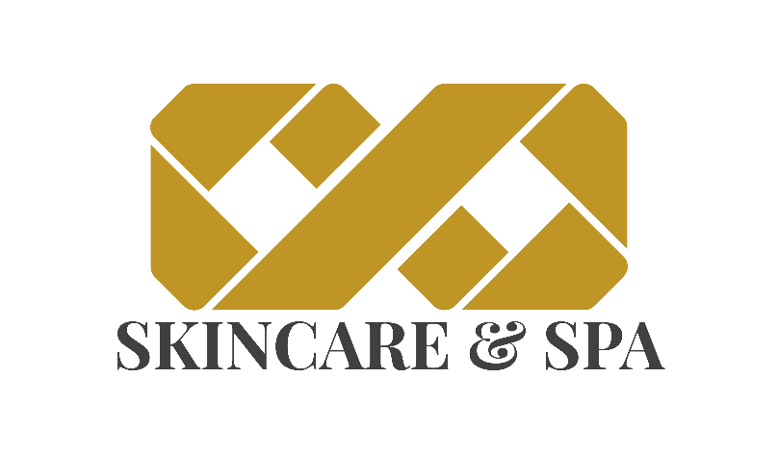

Kids Lolly Wellness Kindergeburtstage bei uns feiern!
Feiern Sie den Kindergeburtstag ihres Kindes ohne Stress und mit viel Entspannung für Groß und Klein! Wir kümmern uns um alles und Sie als Eltern können bei uns bei Kaffee und Sekt entspannen und verweilen.
Kids Lolly Wellness Relax:
Kleine Gesichtsanwendung mit Maske, Mini Massage, Fotos: 1 Einzelfoto und 1 Gruppenfoto pro Kind, Candy Box, Softgetränk nach Wahl, Spiel mit Gewinnverlosung und kleines Beautygeschenk pro Kind.
Kaffee und Sekt für 2 Erwachsene Begleitpersonen.
Dauer: 2 Stunden Preis: 225,- € Kinder: 5

Kids Lolly Wellness & Party:
Kleine Gesichtsanwendung mit Maske, Mini Massage, Fotos: 1 Einzelfoto und 1 Gruppenfoto pro Kind, Candy Box, kleines Beautygeschenk pro Kind, Beauty Torte Geschmack nach Wahl (Schoko, Vanille, Erdbeere, Pistazie) Kindersekt, Softgetränk nach Wahl, kleine Snacks, Beautyspiel mit Gewinnergeschenk.
Kaffee und Sekt für 2 Erwachsene Begleitpersonen.
Torte auch glutenfrei
Die Torte darf auch selber mitgebracht werden (abzgl. 35 €)
Dauer: 3 Stunden Preis: 285,-€ Kinder: 5

Wir sind flexibel und können nach Möglichkeit auf den ein, oder anderen speziellen Wunsch eingehen, sprechen Sie uns an!

